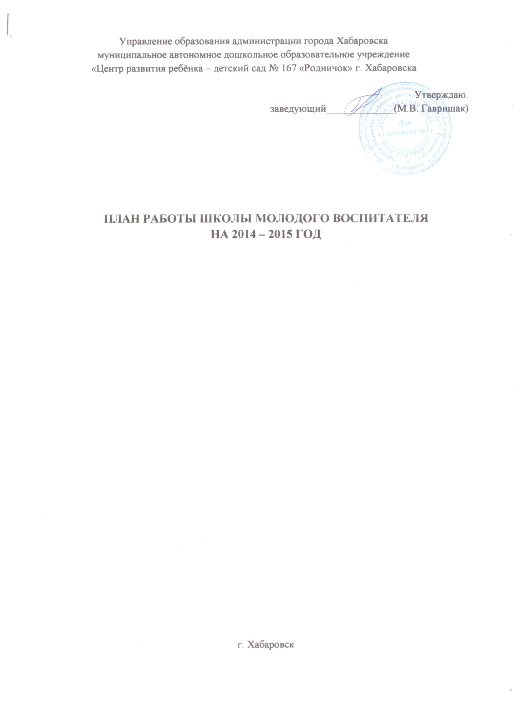

2014 – 2015 УЧЕБНЫЙ ГОД.
Цель: изучение опыта педагогов – стажистов; повышение уровня профессионализма молодых воспитателей по проблемным вопросам.
№  п/п | мероприятия | содержание работы | сроки | задания для педагогов
1. | Заседание. | Взаимодействие педагогов ДОУ в образовательном процессе:  - «Роль воспитателя в ОД «Музыка»;  - «Оснащение уголка природы в группе оборудованием для трудовой деятельности»;  - Практические умения, необходимые воспитателю для проведения ОД по физической культуре». | сентябрь 2014 | Обмен мнениями.
2. | Заседание. | Консультация по теме «Обучение творческому рассказыванию». | октябрь  2014 | Обмен мнениями.
3. | Открытые просмотры | Тема «Обучение творческому рассказыванию». |  | Анализ деятельности.
4. | Заседание. | Тема «Современный этикет и воспитание культуры поведения у дошкольников» | декабрь  2014  январь  2015 | Обмен опытом.
5. | Семинар - практикум. | Развитие детей в изобразительной деятельности:  - «Лепка как средство формирования навыков у дошкольников в декоративно – прикладном искусстве»;  - «Развитие творческих способностей дошкольников в изобразительной деятельности» |  | Обмен опытом практической деятельности.
6. | Заседание. | Проектная деятельность в ДОУ:  - «Познавательное развитие дошкольников в процессе проектной деятельности». | март  2015 | Обмен опытом.  Подготовка к обмену мнениями.
7. | Открытые просмотры. | «Сюжетно – ролевая игра дошкольников» | апрель  2015 | Подготовка к анализу игровой деятельности.

